МЕТОДИЧЕСКОЕ ПОСОБИЕ ПО РАБОТЕ С ДЕТЬМИ
4-ГО ЖИЗНИ ДИДАКТИЧЕСКИМ МАТЕРИАЛОМ БЛОКИ ДЬЕНЫША.
ИГРА «НЮША ЖОНГЛЕР»

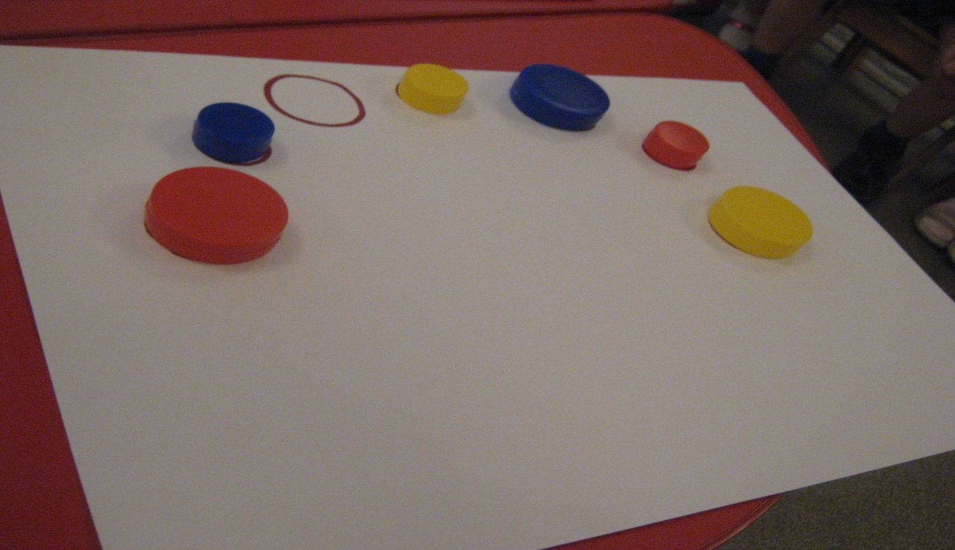

ИГРА «ЦИРК СОЛНЫШКО»

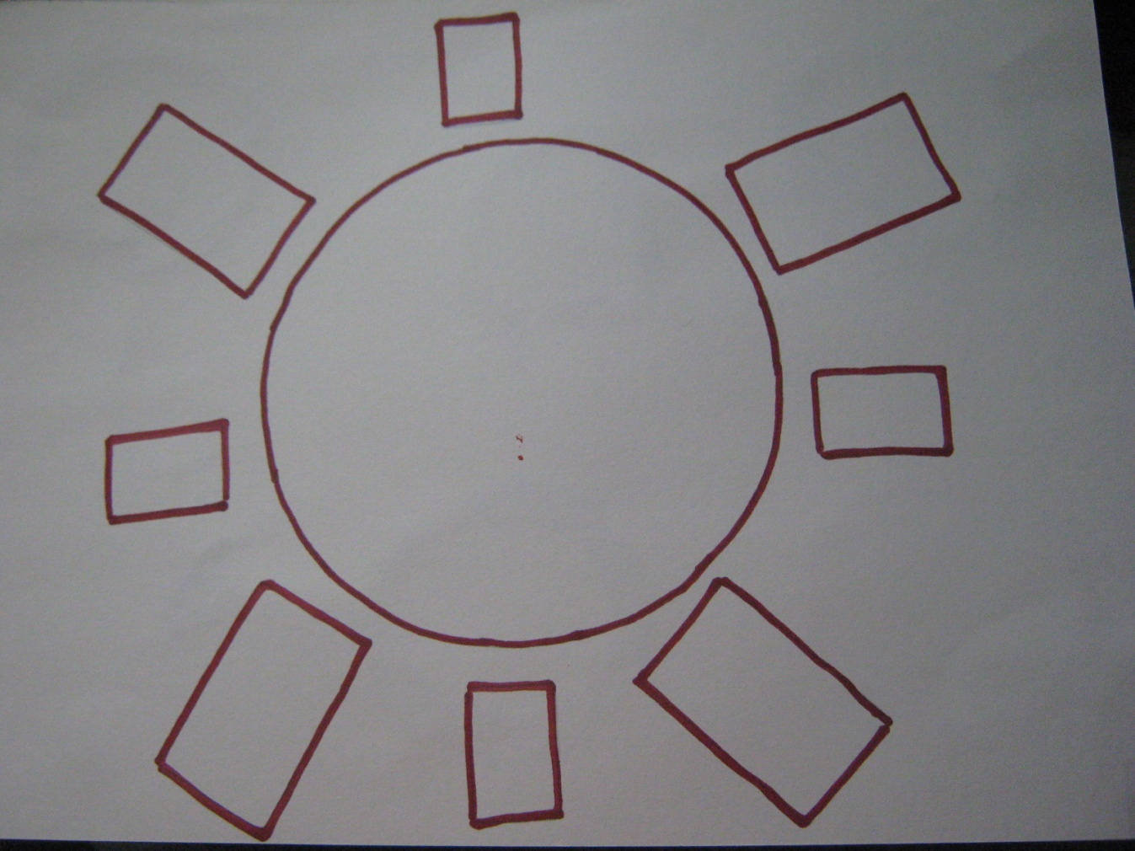

ИГРА «ЗАГРАЖДЕНИЕ ДЛЯ ТИГРА».

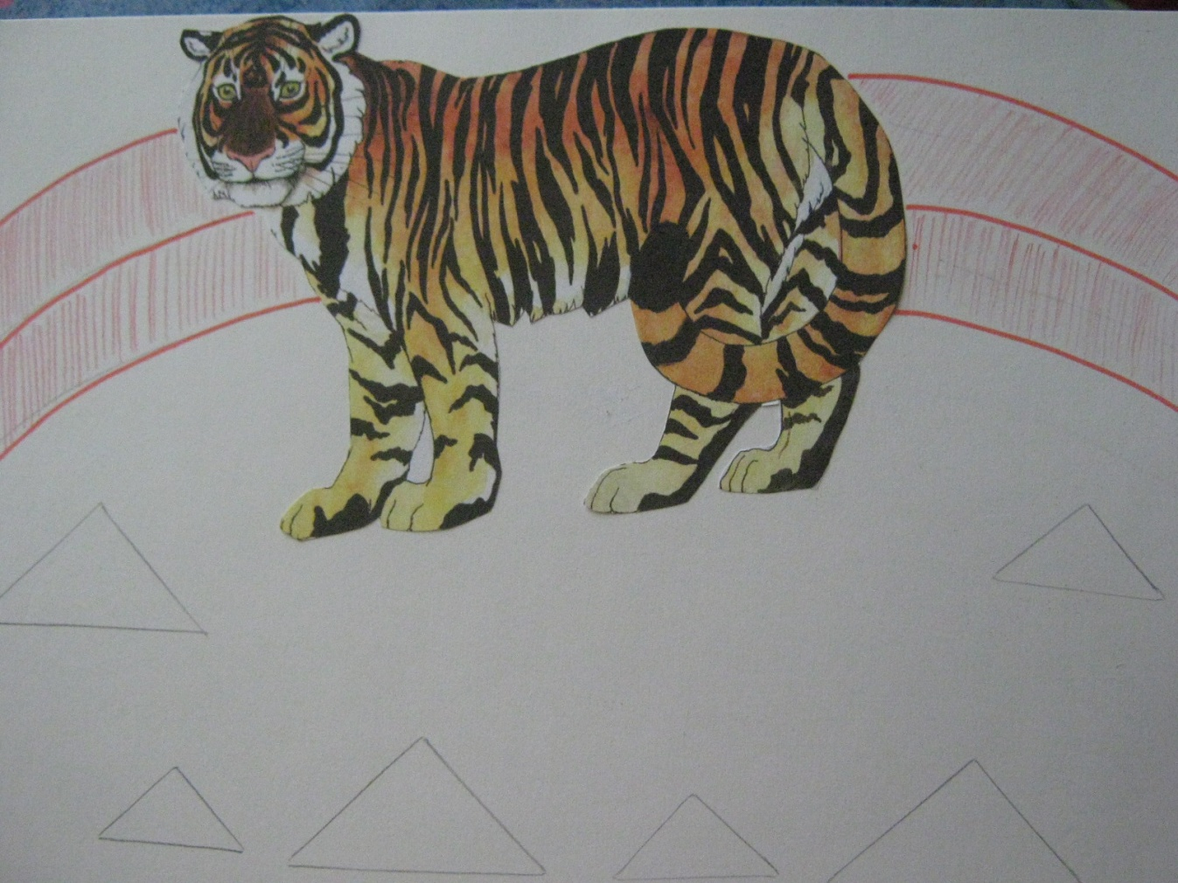

ИГРА «ВЕРБЛЮД ПОДНИМАЕТ ГРУЗ».

